Dombóvári Közös
Önkormányzati Hivatal
7200 Dombóvár, Szabadság u. 18.
Tel.: 74/564-564
Fax: 74/564-501

Települési támogatás -

Köztemetés

Ügyfélfogadás rendje a Városházán (Szabadság u. 18.)
Hétfő: 12.30-16.00
Kedd: ZÁRVA
Szerda: 12.30-16.00
Csütörtök: 8.00-12.00
Péntek: ZÁRVA

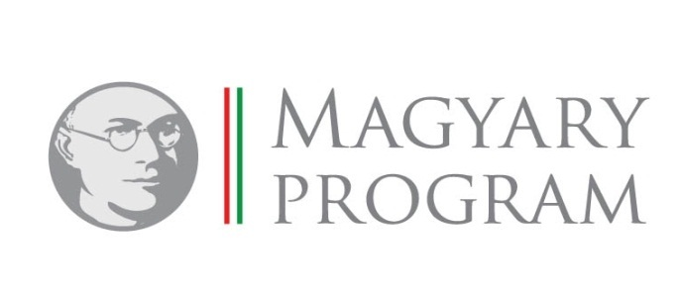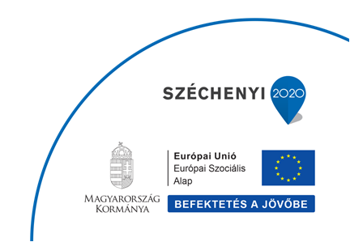

Települési támogatás

Köztemetés

A támogatás célja

A köztemetés költségeinek legfeljebb 12 havi részletben történő megfizetése kérelem alapján engedélyezhető.

Az eltemettetésre köteles személy családjában az egy főre jutó havi jövedelem nem haladja meg a szociális vetítési alap 300 %-át (85.500,- Ft), egyedülálló vagy egyedül élő személy esetében a szociális vetítési alap 400 %-át (114.000,- Ft)

A kérelemhez csatolni kell:
halotti anyakönyvi kivonat másolatát
a család jövedelmére vonatkozó igazolásokat
köztemetésről szóló határozatot

A kérelem formanyomtatvány az ügyfélszolgálati irodában kérhető, illetve a Hivatal honlapjáról www.dombovar.hu letölthető.

